**Họ và tên : NGUYEN TRONG HIEP**

**Mssv :1362028**

**Tìm đọc giả**

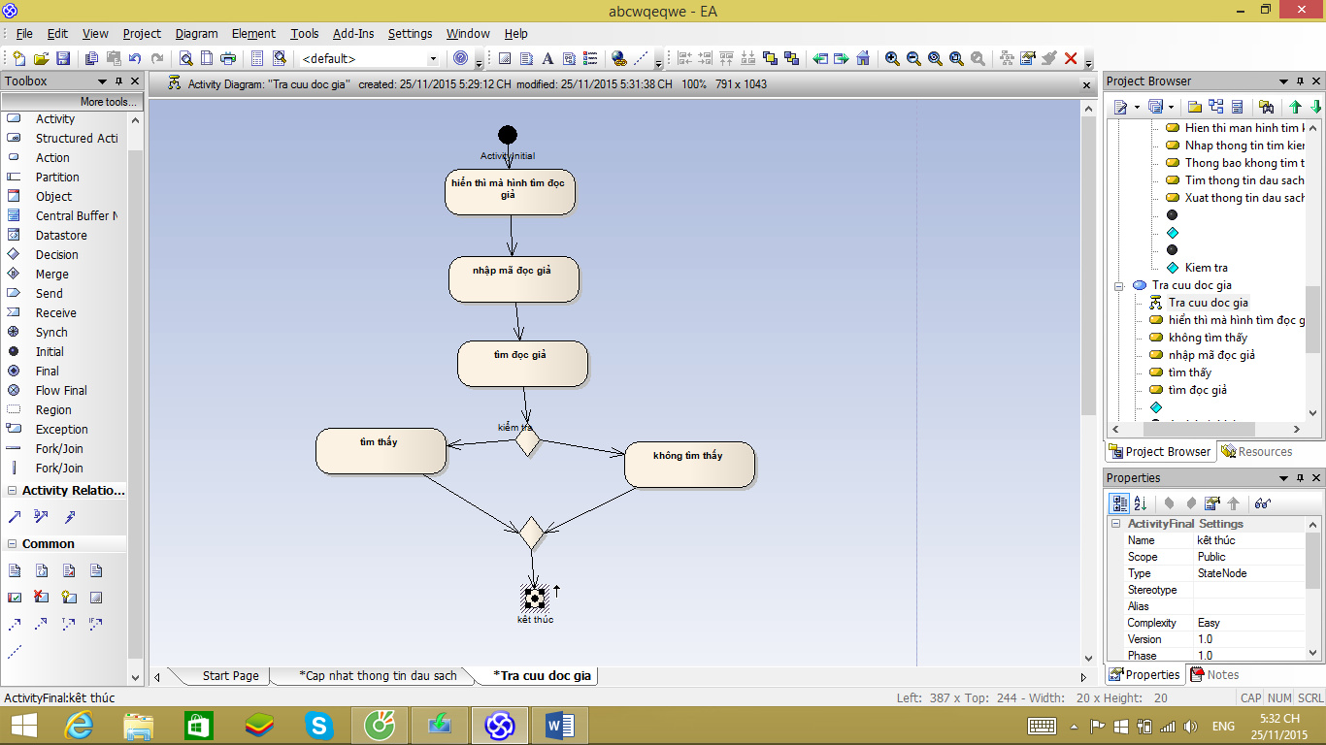

**Cập nhật thông tin sách**

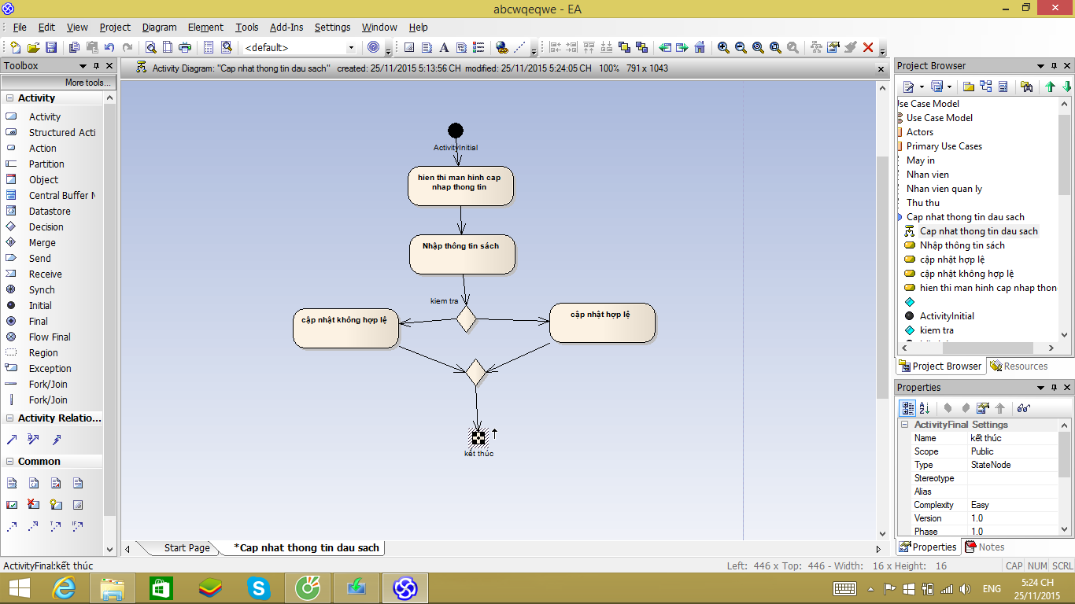

**Tìm đọc giả**

**THEM SACH**

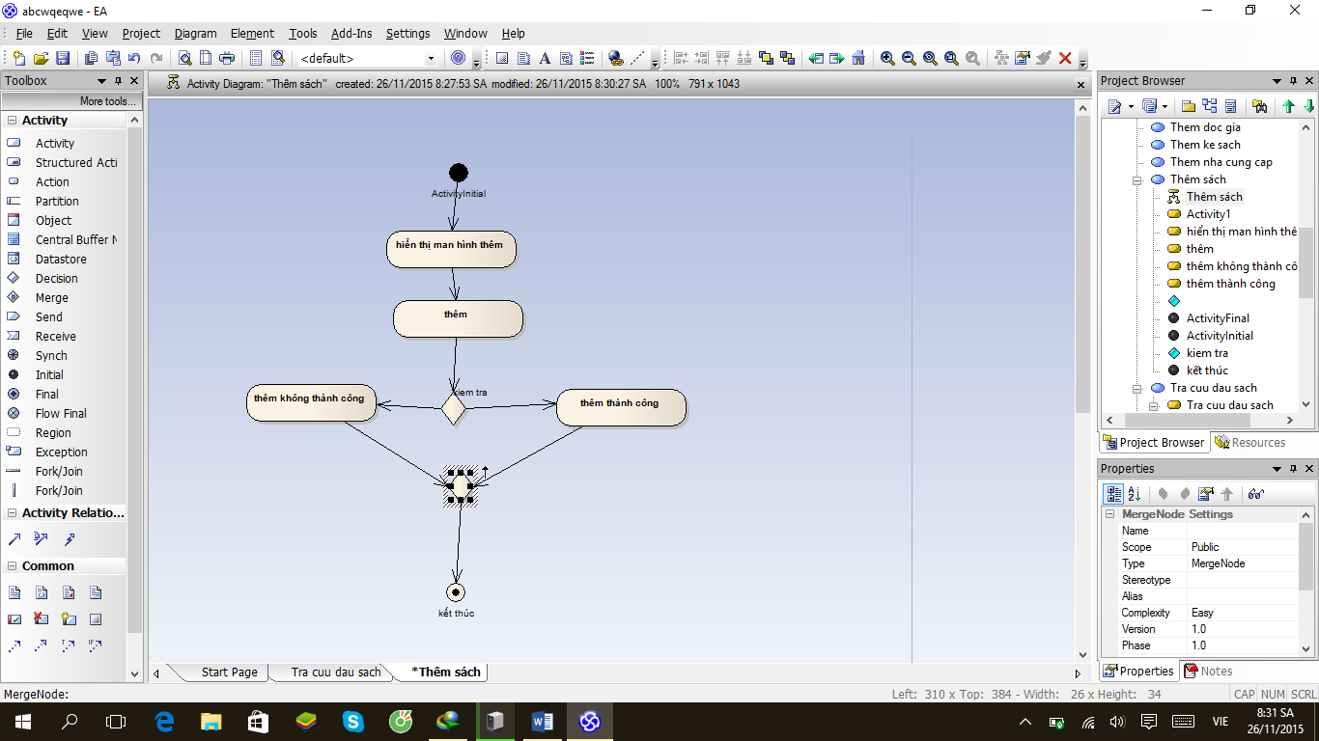

**Cập nhật độc giả**

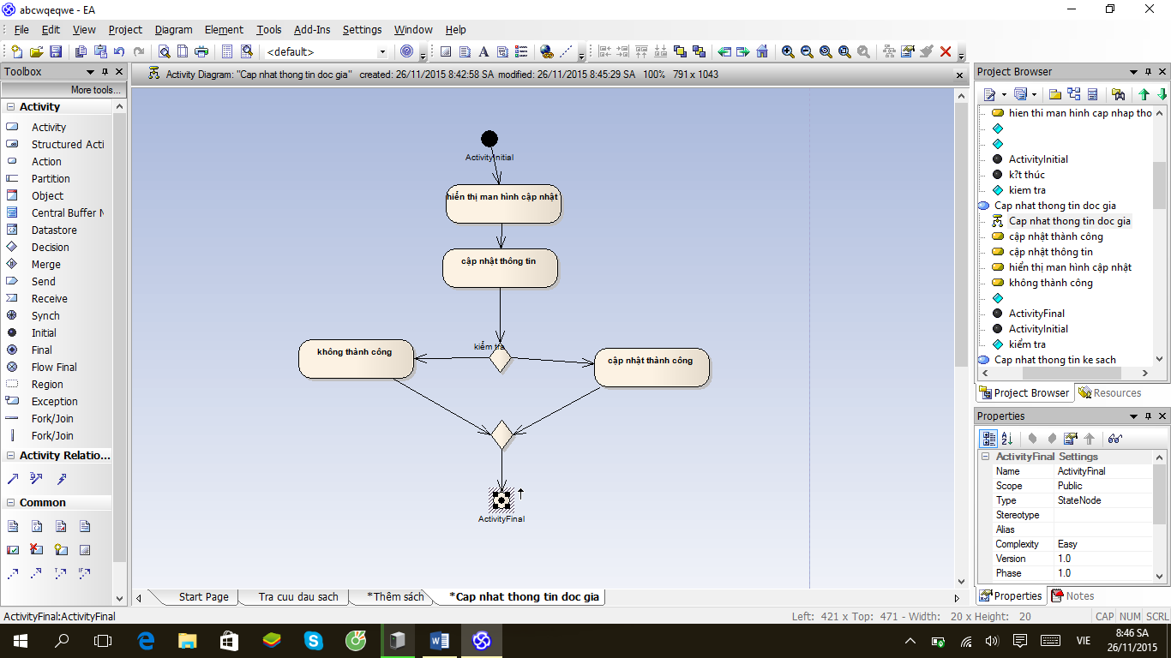

**Đăng nhập**

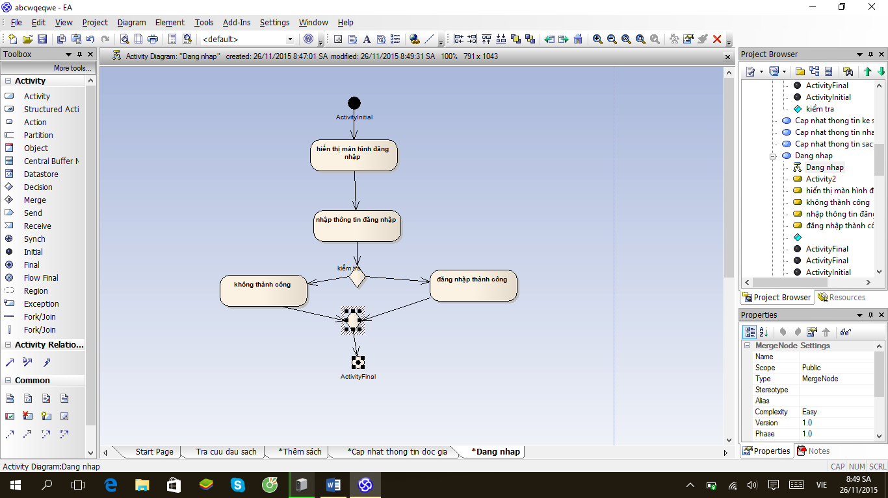

**Đăng xuất**

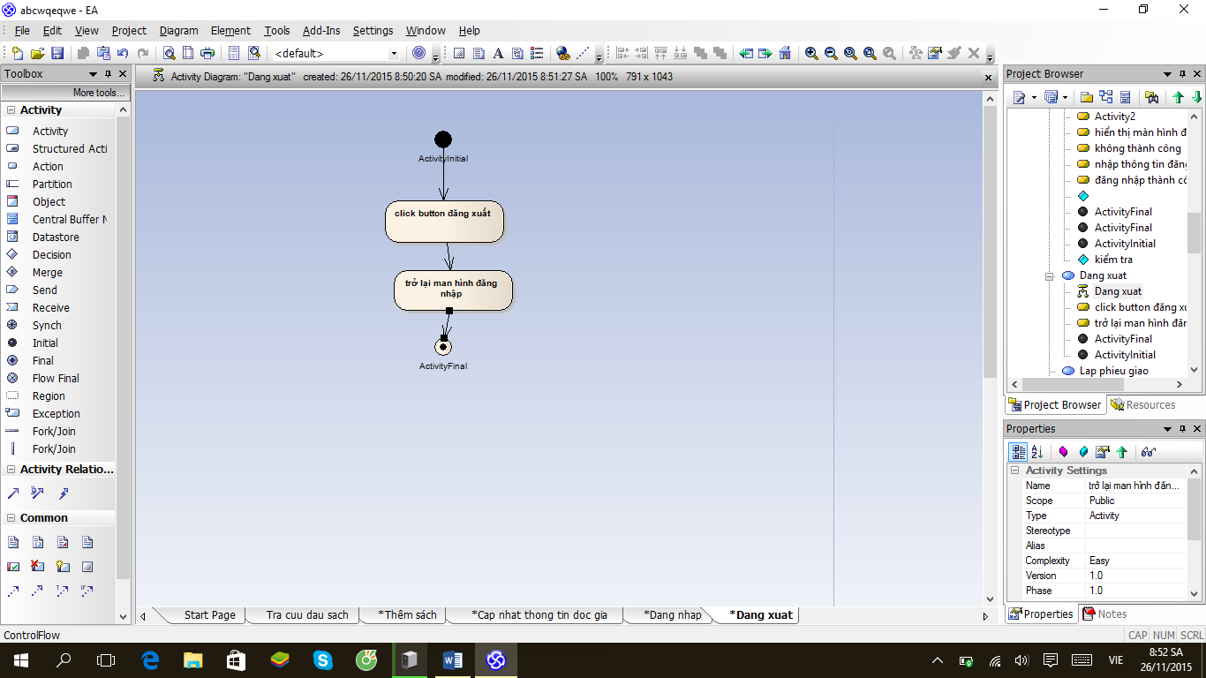

**Lập phiếu giao**

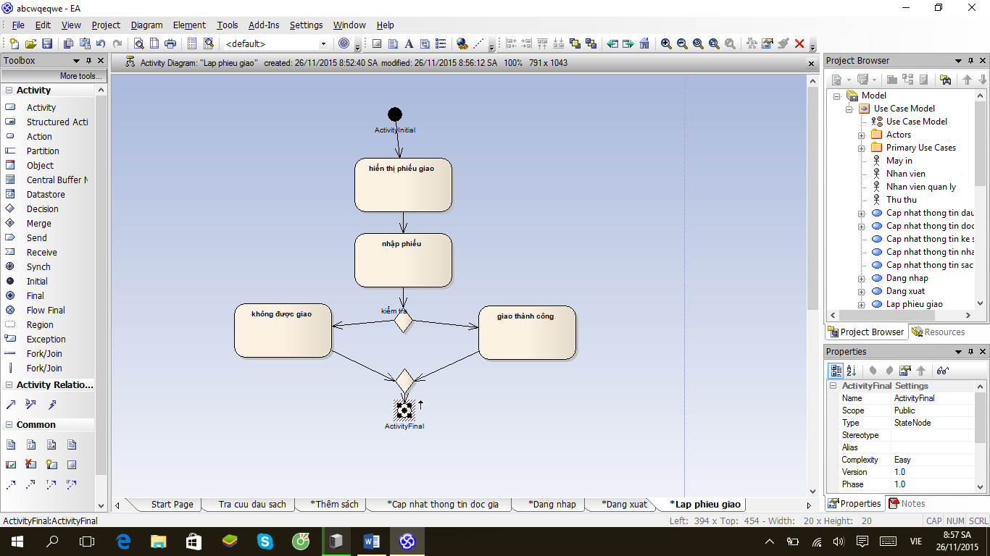

**Cập nhật kệ sách**

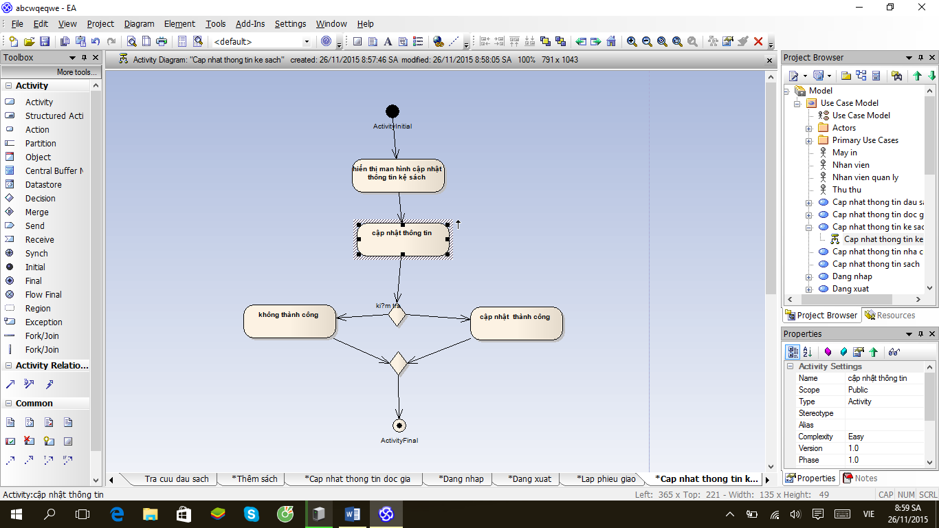

**Thêm nhà Cung Cấp**

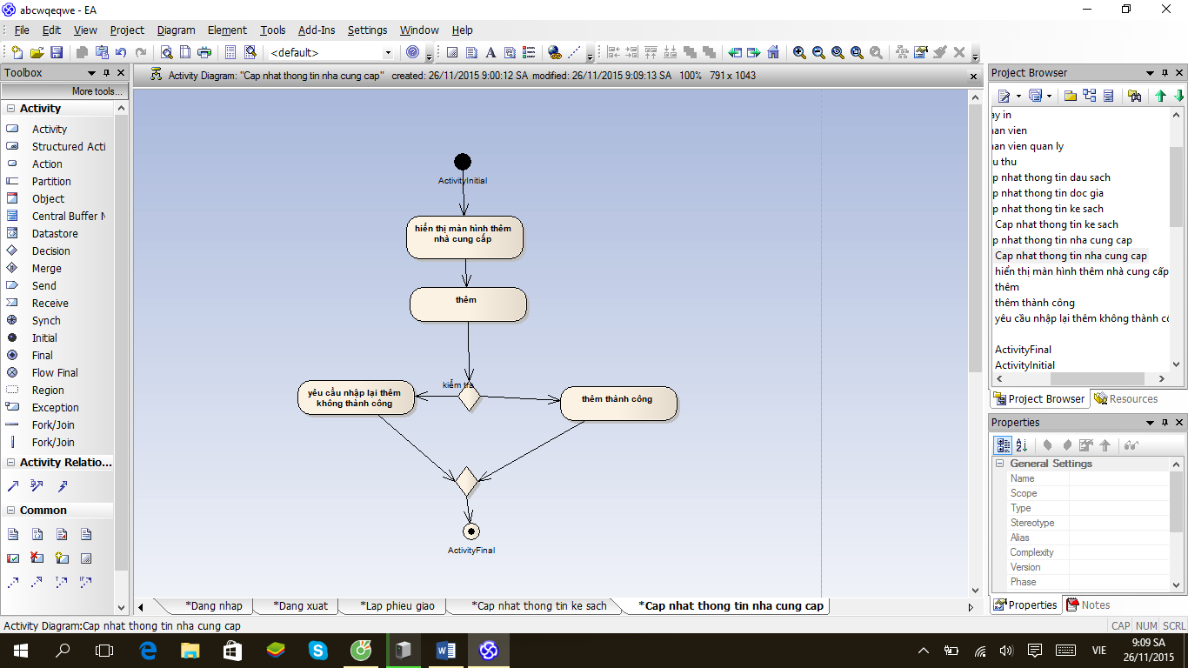

**Cập nhật sách**

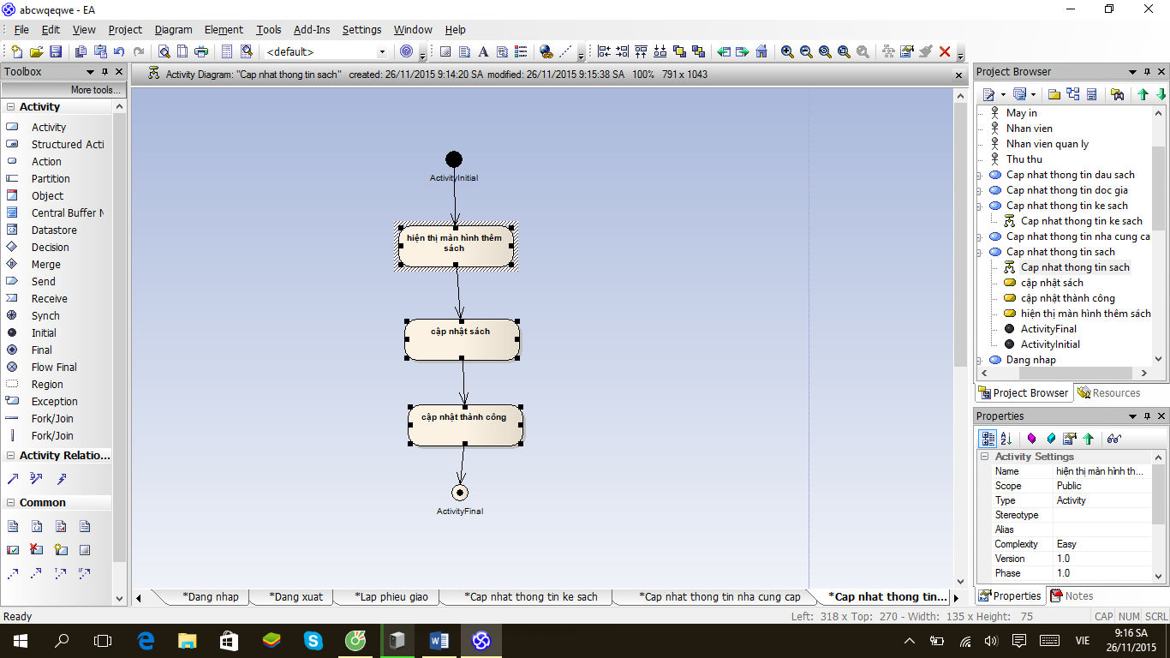

**Lập phiếu mượn sách**

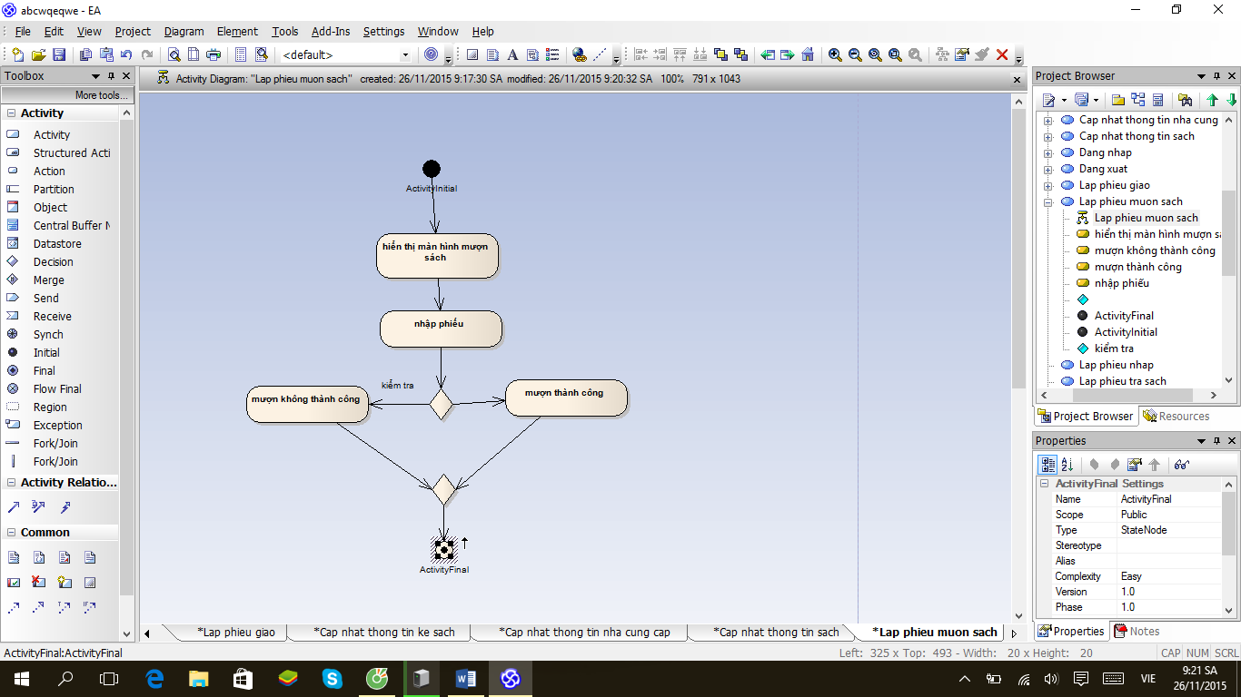**thêm đầu sách**

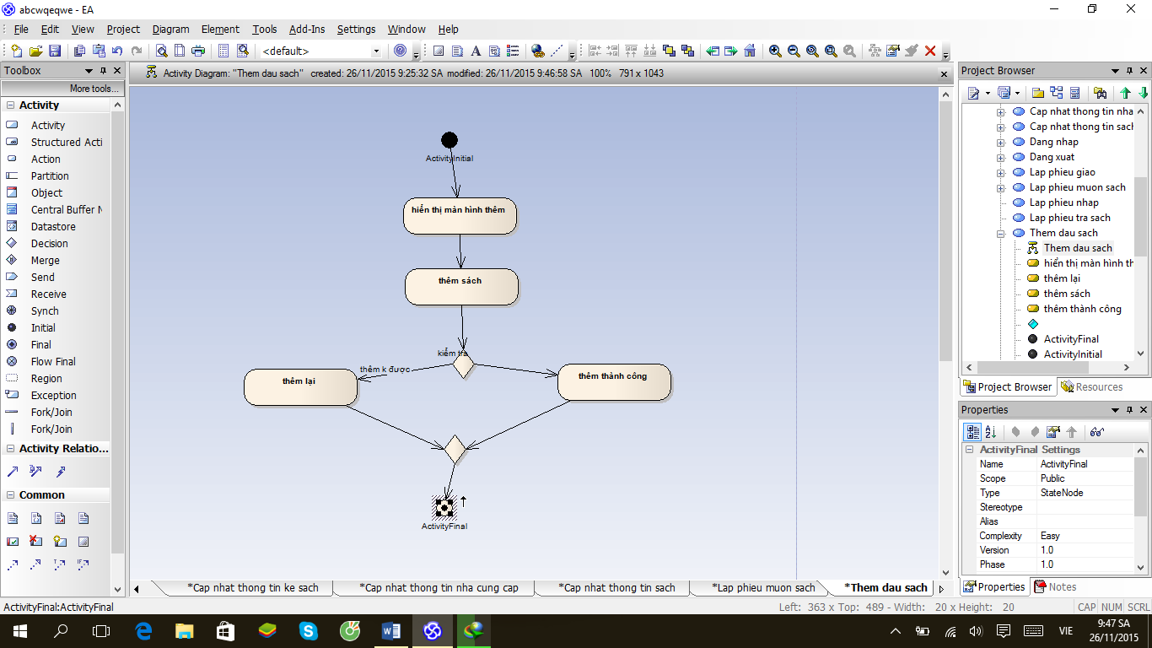

**Tra cứu phiếu**

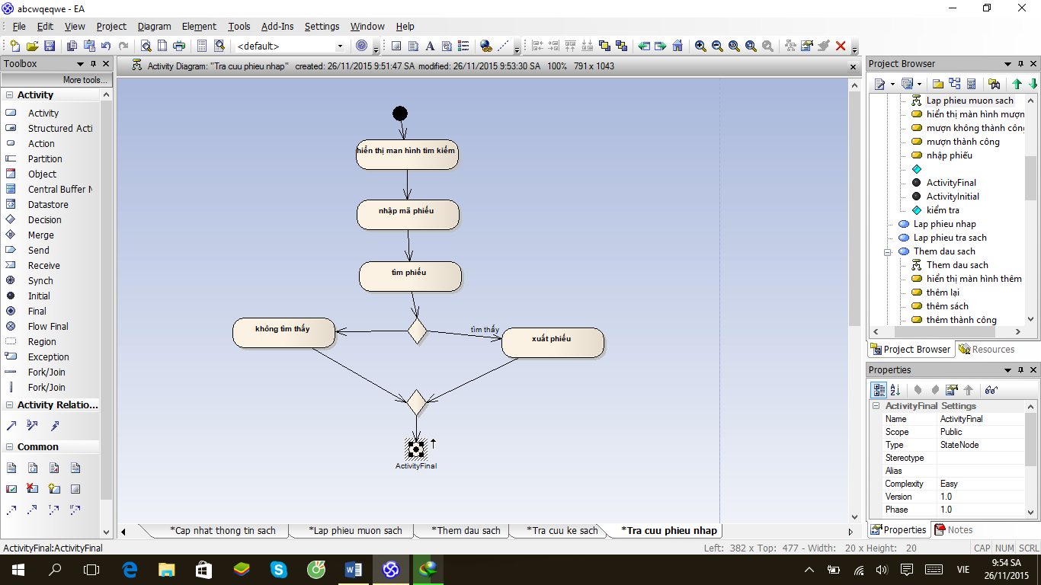

**Tìm sách**

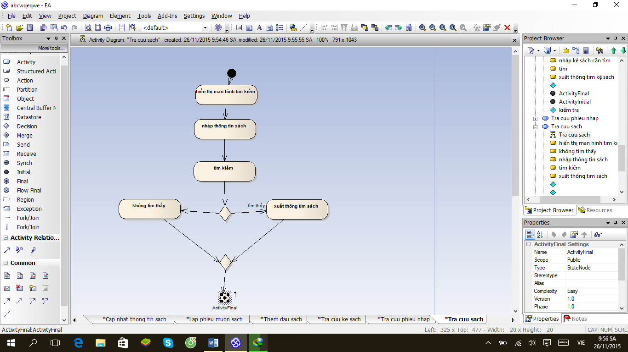

**Xóa thông tin sách**

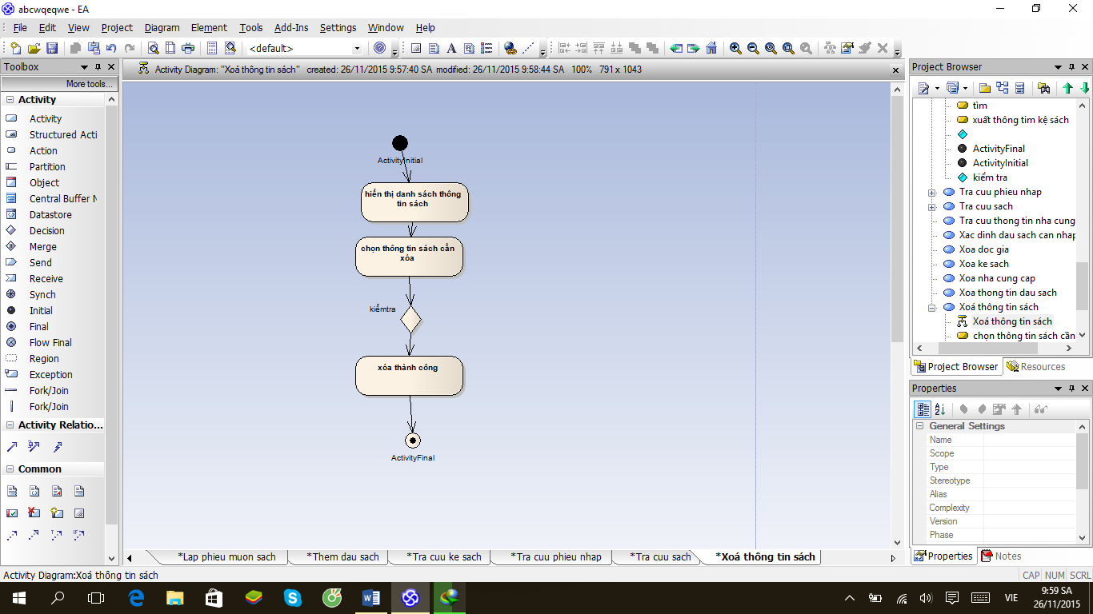

**Xóa đọc giả**

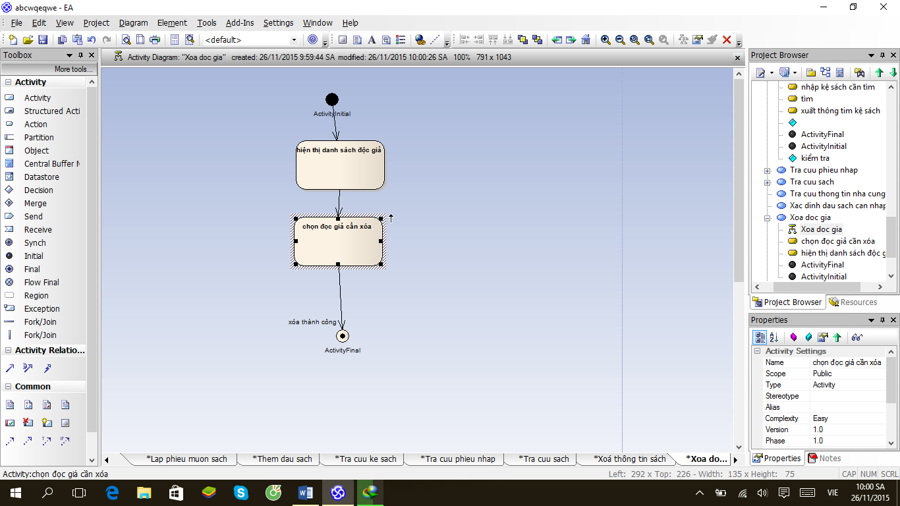

**Xóa nhà cung cấp**

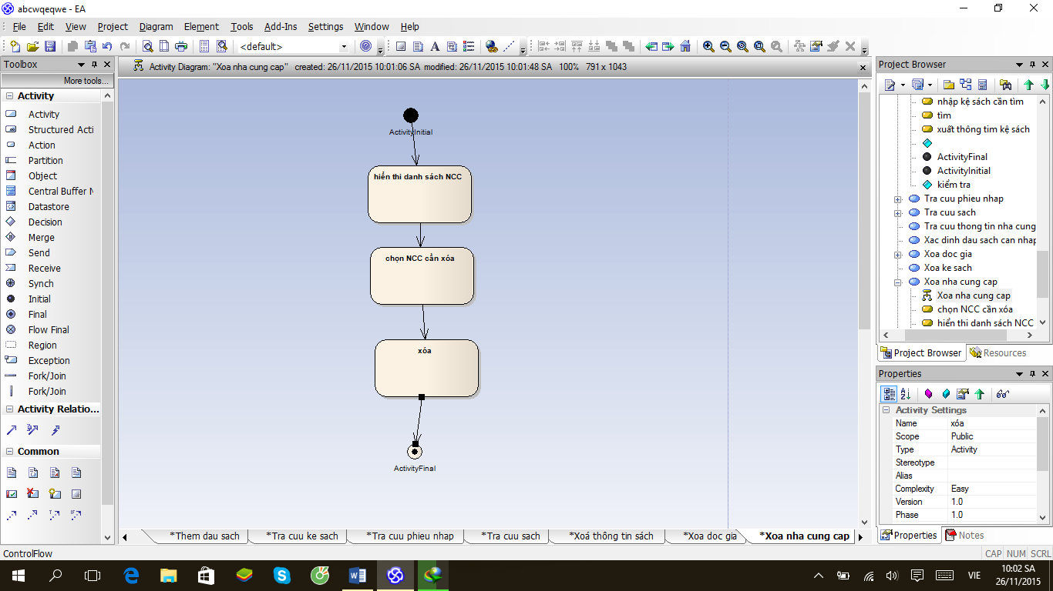

**Xóa kệ sách**

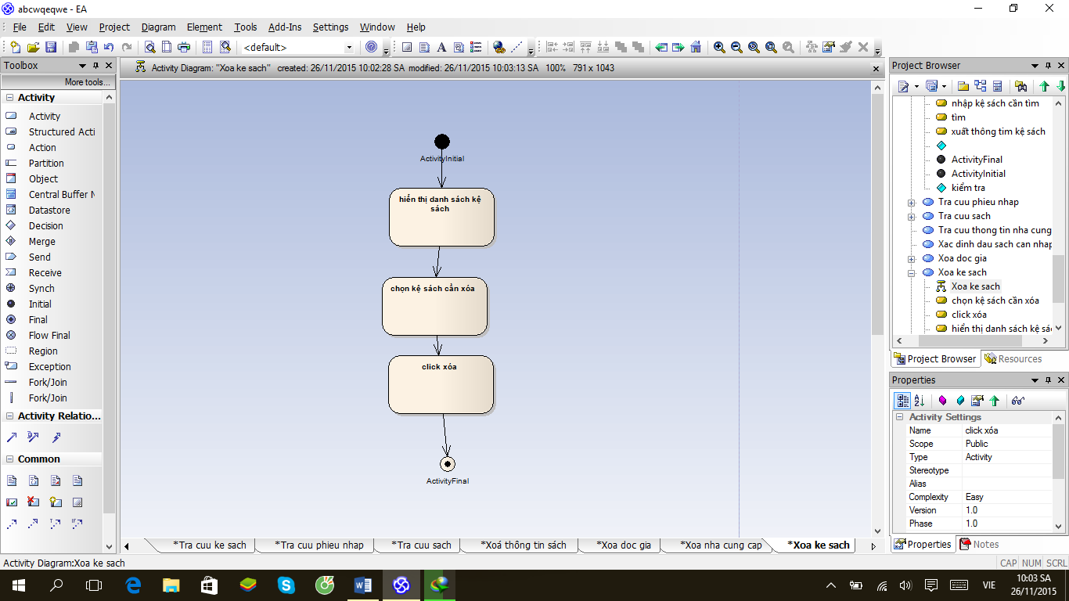

**Xóa thông tin đầu sách**

